**VOLUMEN DE SÓLIDOS DE REVOLUCIÓN**

|  |
| --- |
| El objetivo es generar una expresión que permita calcular el volumen de un sólido de revolución. |

Sea **R** la región que se muestra en la figura N° 1:

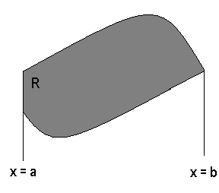

**Figura N° 1**

La región **R** se hará rotar alrededor de una recta “**p**” (horizontal o vertical), tal como se observa en la figura N° 2.

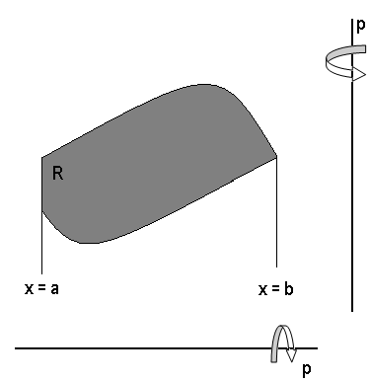

**Figura N° 2**

**Método de las arandelas o discos**

Al rotar la región **R** (figura N° 2)alrededor de la recta “**p**” (horizontal) genera un sólido de revolución, tal como se puede observar en la figura N° 3.

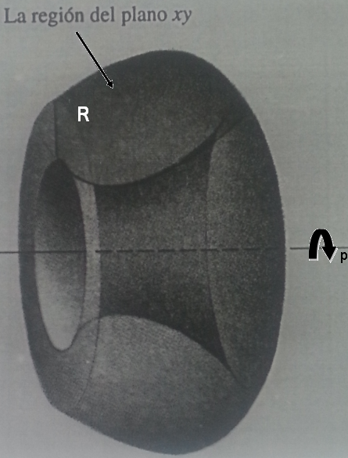

**Figura N° 3**

La región **R** será dividida en infinitas particiones, tal que cada una de las particiones es representada por rectángulos. Debido a que está acción de dibujar las infinitas particiones no lo podemos hacer en físico, asumiremos la siguiente descripción como una idea de lo que pretendemos hacer.

Dibujaremos cuatro rectángulos ubicados sobre la región **R**, tal como se muestra en la figura N° 4.

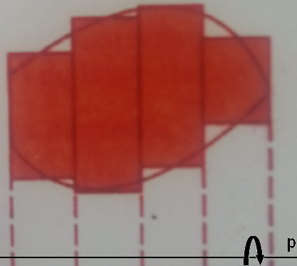

**Figura N° 4**

Al rotar estos rectángulos alrededor de una recta “**p**” (recta horizontal), se genera un sólido de revolución el cual se aproxima al sólido de la figura N° 5.

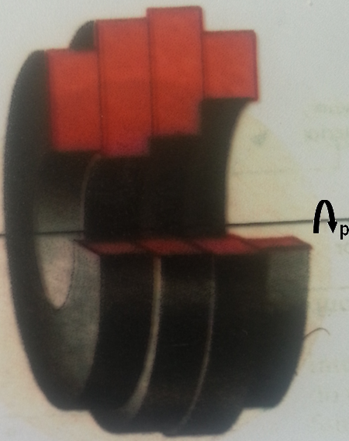

**Figura N° 5**

Posteriormente, se hará rotar sólo un rectángulo cualquiera alrededor de la recta “**p**”. La figura geométrica generada es una arandela o anillo de espesor  , radio exterior  y radio interior  como se puede apreciar en la figura N° 6.

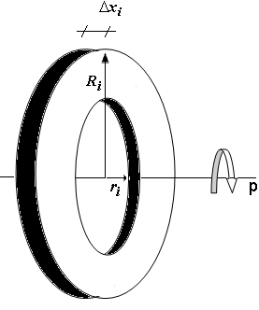

**Figura N° 6**

Luego, el volumen de una arandela se obtiene a través de la siguiente expresión: 

Finalmente, sumaremos el volumen de cada una de las infinitas arandelas que componen al sólido de revolución, obteniendo el volumen de dicho sólido.



Donde:

, es el radio interior, es decir, es la distancia que hay desde un punto genérico ubicado sobre el arco más cerca al eje de giro hasta el eje de giro.

, es el radio exterior, es decir, es la distancia que hay desde un punto genérico ubicado sobre el arco más alejado al eje de giro hasta el eje de giro.

**Observación:** Este método es aplicable siempre y cuando los rectángulos que se ubiquen sobre la región **R**, sean perpendiculares al eje de giro. Por lo tanto, dependiendo del caso, se puede integrar con respecto a la variable “**y**”.

**Método de las cortezas o capas cilíndricas**

Al rotar la región **R** (figura N° 2)alrededor de la recta “**p**” (vertical), genera un sólido de revolución, tal como se puede observar en la figura N° 7.

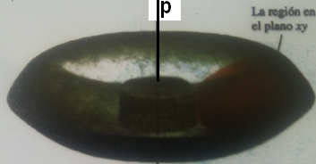

**Figura N° 7**

La región **R** será dividida en infinitas particiones, tal que cada una de las particiones es representada por rectángulos. Debido a que está acción de dibujar las infinitas particiones no lo podemos hacer en físico, asumiremos la siguiente descripción como una idea de lo que pretendemos hacer.

Dibujaremos cuatro rectángulos ubicados sobre la región **R**, tal como se muestra en la figura N° 8.

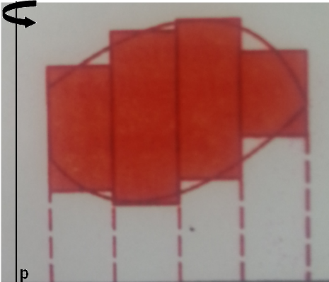

**Figura N° 8**

Al rotar estos rectángulos alrededor de una recta “**p**” (vertical), se genera un sólido de revolución el cual se aproxima al sólido de la figura N° 9.

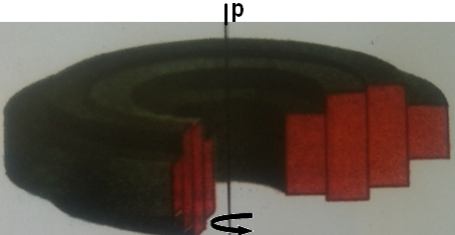

**Figura N° 9**

Se hará rotar un rectángulo cualquiera ubicado sobre la región **R** alrededor de la recta “**p**” (recta vertical). De este modo, la figura geométrica generada es una capa o corteza cilíndrica de espesor  , radio  y altura  como se puede apreciar en la figura N° 10.

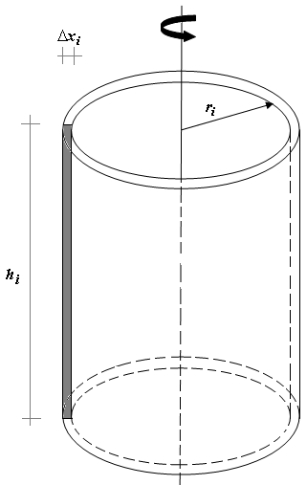

**Figura N° 10**

Si abrimos la corteza cilíndrica a lo largo de su eje de revolución y la colocamos sobre una superficie plana, obtenemos un paralelepípedo de base o espesor , base  y altura, tal como se observa en la figura N° 11.

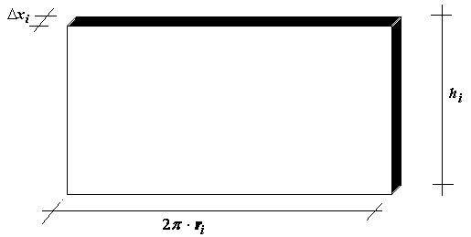

**Figura N° 11**

Luego, el volumen de una capa o corteza cilíndrica se obtiene a través de la siguiente expresión:



Finalmente, sumaremos el volumen de cada una de las infinitas capas o cortezas cilíndricas que componen al sólido de revolución, obteniendo el volumen de dicho sólido.



Donde:

, es el radio de giro, es decir, es la distancia que hay desde un punto genérico ubicado sobre un rectángulo cualquiera ubicado sobre la región **R** hasta el eje de giro.

, es la altura de una rectángulo cualquiera ubicado sobre la región **R**. Dicha altura se obtiene midiendo la distancia que hay entre dos puntos genéricos ubicados en los extremos del segmento que determina la altura.

**Observación:** Este método es aplicable siempre y cuando los rectángulos que se ubiquen sobre la región **R**, sean paralelos al eje de giro. Por lo tanto, dependiendo del caso, se puede integrar con respecto a la variable “**y**”.

**Problemas resueltos**

1. Plantear el volumen del sólido de revolución que se genera al rotar la región **R** alrededor de la recta .

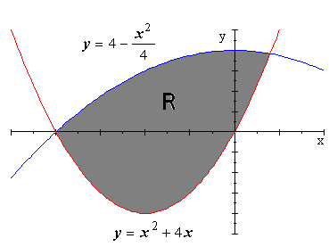

Puntos de corte:  y 

Método: Capas o cortezas cilíndricas

Radio: 

Altura: 



1. Plantear el volumen del sólido de revolución que se genera al rotar la región **R** alrededor de la recta .

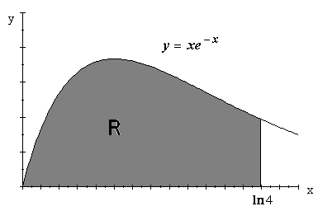

Método: Arandelas

Radio Exterior: 

Radio Interior: 



1. Plantear el volumen del sólido de revolución que se genera al rotar la región **R** alrededor de la recta .

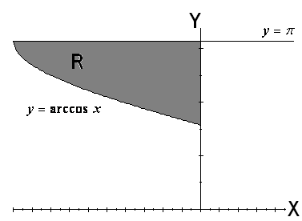

Método: Capas o cortezas cilíndricas

Radio: 

Altura: 



Método: Arandelas

Radio Exterior: 

Radio Interior: 



**Problemas propuestos**

1. Calcular el volumen generado por la rotación de la región limitada por, ,   , al rotar alrededor de .

**Respuesta:** 

1. Sea R la región del plano limitada por , y .

Calcular el volumen del sólido que se obtiene al hacer girar la región R alrededor del eje y.

**Respuesta:** 

1. Dada la región R limitada por   , si .

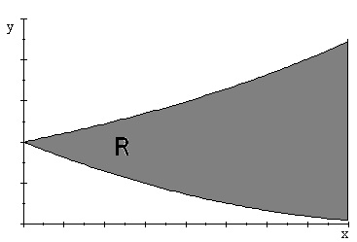

* 1. Calcular el volumen del sólido que se genera cuando R gira alrededor de .

**Respuesta:** 

* 1. Plantear el volumen del sólido que se genera cuando R gira alrededor de .

**Respuesta:** 

1. Sea **R** la región limitada por  y el eje “**x**”, si  . Calcular el volumen del sólido que se genera si la región **R** gira alrededor de la recta tangente a  en el punto de abscisa .

**Respuesta:** 

1. Sea **R** la región que se muestra en la figura. Calcular el volumen del sólido generado por la rotación de **R** al girar alrededor de .

 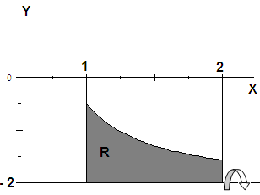

**Respuesta:** 

1. Calcular el volumen que se genera si la región encerrada por la curva , el eje “**x**” y las rectas   , rota alrededor de:
   1. Del eje x

**Respuesta:** 

* 1. 

**Respuesta:** 

1. Calcular el volumen del sólido generado por la rotación de la región comprendida entre   , al rotar alrededor de:
   1. 

**Respuesta:**  

* 1. 

**Respuesta:** 

1. Calcular el volumen del sólido que se genera cuando la región **R** comprendida por las curvas  y , si , rota alrededor de la recta 

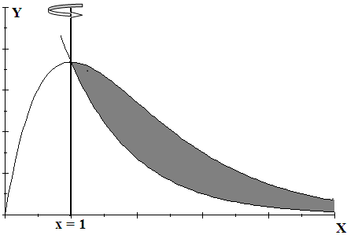

**Respuesta:** 

1. Sea **R** la región encerrada por las curvas   .
   1. Calcular el volumen del sólido generado por la rotación de la región **R** al rotar alrededor de la recta .

**Respuesta:** 

* 1. Plantear el volumen si R gira en torno a .

**Respuesta:** 

1. Calcular el volumen del sólido generado por la rotación de **R** al girar alrededor de la recta .

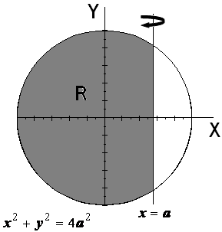

**Respuesta:**  